Приложение към т. 1

Отчет относно изпълнението на мерките, заложени в актуализацията за 2012 г. на Националната програма за реформи на Република България за второто тримесечие на 2012 г., в изпълнение на Решение № 692 на Министерския съвет от 2011 г. и Анализ на очакванията за процеса на тяхното изпълнение към декември 2012 г.

Към приетата през април 2012 г. Национална програма за реформи на Република България (2012-2020 г.) беше подготвен План за действие, който съдържа 208 мерки и е актуализация на приетия през април 2011 г. План за действие към Националната програма за реформи (2011-2015). Изпълнението на заложените мерки допринася за постигането на петте национални цели в изпълнение на стратегията „Европа 2020”, както и за ускорено развитие на областите, имащи най-голямо влияние върху развитието на икономиката и повишаване на конкурентоспособността на страната. Успешното изпълнение на тези мерки се очаква да повиши жизнения стандарт в страната до 60% от средното ниво за Европейския съюз чрез осигуряването на по-добра инфраструктура, конкурентоспособна младеж, по-добра бизнес среда, по-високо доверие в държавните институции.
Представените в Националната програма за реформи (НПР) политики и мерки, както и тези в Конвергентната програма на Република България (2012-2015 г.), адресират и целите на т. нар. Пакт „Евро плюс” по отношение на насърчаването на конкурентоспособността и заетостта, както и за допълнително повишаване на устойчивостта на публичните финанси.

І. Анализ на изпълнението
Отчет на изпълнението на мерките към юни 2012 г.
Към края на второто тримесечие на 2012 г. са изпълнени 28 мерки, спрямо 19 в края на 2011 г. От тях 21 са били със срок на изпълнение 2011 г., 2 с постоянен срок на действие, 5 мерки са били планирани за 2012 г. При съставянето на първоначалния План за действие към Националната програма за реформи за 2011 г. бе планирано през 2011 г. да бъдат изпълнени общо 33 мерки. След актуализацията на Плана за действие, общият брой мерки със срок 2011 г. стана 28, т.е. в средата на 2012 г. са изпълнени 75% от мерките за 2011 г. Продължава работата по още 7 мерки със срок 2011 г., но те вече са в категорията на мерки със забавено изпълнение..
В риск от неизпълнение са три мерки със срок 2011 година:
- Мярка 72 „Разработване на методика за определяне на числеността на персонала на областните администрации” - мярката е със срок до 2011 г., а статусът й все още е „планирана”; отговорни институции: МС, Областните управители;
- Мярка 73 „Разработване на методика за финансиране на дейностите на областните администрации, включително чрез въвеждане на стандарти за издръжка на областните администрации” мярката е със срок до 2011 г., а статусът й все още е „планирана”; отговорни институции: МС, Областните управители;
- Мярка 74 - Засилване на контролните функции на областния управител по отношение на териториалните звена на централната изпълнителна власт, Отговорна институция е МС.
При редица мерки в риск от забавяне на изпълнението, водещите ведомства удължават срока, като по този начин формално те не са закъснели, но на практика, спрямо първоначално приетия План за действие, са със закъснение.
Мерки с удължен срок на изпълнение:
- Мярка 3 „Изграждане на Единна информационна система на медицинската експертиза“ , срокът е сменен от 2012 на 2013, отговорна институция МЗ
- Мярка 8 „Подобряване на методите на заплащане и контрол на дейността на болниците“, срокът е сменен от 2012 на 2013 и 2015 година, отговорна институция МЗ
- Мярка 44 “Разширяване на инфраструктурата на е-управление - закупуване на нов хардуер (мощни сървъри, дискови системи, лентови библиотеки), лицензи за бази данни за нуждите на централните системи на е-управление и софтуерни средства за развитие на е-управление (библиотеки с универсални е-услуги, библиотеки със специални е-услуги, библиотеки с шаблонни бизнес процеси за администрациите – централна и общинска) (етап 1), срокът е сменен от 2012 на 2013, отговорна институция МТИТС
- Мярка 69 Изпълнение на Плана за оптимизация на държавната администрация за 2010-2011 г. Изпълнени са 416 мерки, със срок 2011 година. През 2012 година ще бъдат изпълнени оставащите 128 мерки с нов срок 2012. Отговорна институция е МС;
- Мярка 118 „Разработване на проект - Национална стратегия за творческите индустрии“,срокът е сменен на Q4 2012 отговорна институция МИЕТ и МК;

От планираните за периода 2012-2020 г. мерки, най-много са предвидени да бъдат изпълнени през 2011, 2012 и 2015 г. Това показва първоначалното приоритизиране на мерките за повишаване на потенциала за растеж и за адресиране на основните предизвикателства пред икономиката във връзка с преодоляване на негативните ефекти от световната финансова и икономическа криза. Съществува обаче негативна тенденцията на закъснение на изпълнението през 2011 г., както и преместването на редица мерки за 2012, 2013 и 2014 г. дава индикация за „изместване” на акцента на Плана за действие в средносрочен план.

Фигура 1
Тенденция за изместване на сроковете по мерките в средносрочен план:
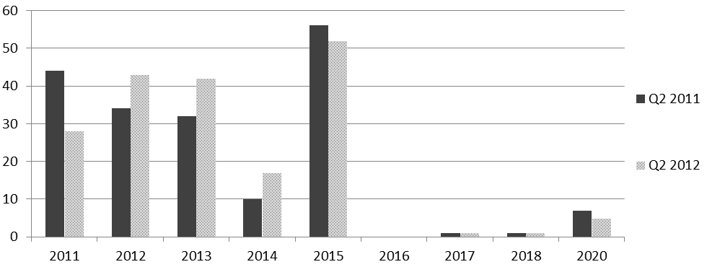
От заложените в Плана за действие към НПР за 2012 г., 208 мерки към юли 2012 г.:
- с най-голям дял (29%) са мерките за подобряване на бизнес средата.
- с втори най-голям дял са мерките в областта „климат-енергетика” (19%).
- на трето място се нареждат мерките за постигане на националната цел за НИРД (12%).
На база на предоставените от отговорните институции данни е видно, че забавяне в изпълнението се наблюдава основно за мерки в областите „бизнес среда” (4 забавени от 28 предвидени за 2011 г., главно отговорност на МС); най-много са изпълнените мерки в областта публичните финанси – над 40% от плануваните за тази област мерки. Имайки предвид, че мерките в тази област са и силно изтеглени напред във времето, може да се каже, че реформите в тази област вървят с добро темпо. На този етап забавяне има и в областта на НИРД, където изпълнението е далеч под общия процент мерки, който трябва да бъдат изпълнени до края на 2012 г. В областта на инфраструктурата няма изпълнени мерки, но като цяло те са със сравнително по-дългосрочен характер.

Фигура 2
Сравнение на изпълнението на мерките до 2012 година и степен на изтегляне на мерките напред във времето (фронтлоуд)

ІІ. Анализ на очакванията
Анализ на очакванията за процеса на изпълнение на мерките към септември 2012 г. съгласно информация, предоставена през м. юли 2012 г.
Съгласно предоставената през юли 2012 г. от водещите министерства и ведомства информация за техните очаквания за напредъка в изпълнението на мерките в Плана за действие към актуализацията за 2012 г. на НПР, към края на септември 2012 г. 65% или 136 мерки от заложените в НПР ще бъдат в процес на изпълнение, а ще бъдат изпълнени общо 30 мерки или 14% от всички мерки. От изпълнените мерки 11 са в областта „климат-енергетика”, 7 в областта „Публични финанси”, 7 в областта „Бизнес среда”, 2 в областта „Бедност и социално включване“ и по една в областите „НИРД”, „Трудов пазар” и „Образование”. Съгласно предоставената информация, от очакваните да бъдат изпълнени през третото тримесечие на 2012 г. 30 мерки, 21 са със срок 2011 г., 7 мерки са със срок 2012 г. и 2 с постоянно действие.
Това означава, че дори и след третото тримесечие на 2012 г. ще бъдат изпълнени само 75% от предвидените да бъдат изпълнени през 2011 г. мерки. От мерките, предвидени за 2012 г., ще бъдат изпълнени около 16% и ще се работи по близо 77% от останалите. Към края на третото тримесечие три мерки ще бъдат в риск от неизпълнение, защото няма данни за напредък по тяхното изпълнение:
- Мярка 46 „Институционализиране на процеса по оценка на въздействието на нормативните актове. Определяне на функции, свързани с изготвянето на оценка на въздействието на нормативните актове на звена в централната администрация“ със срок 2012 г. ще бъде със статус „планирана” към края на третото тримесечие на 2012 г. - всички институции са отговорни;
- Мярка 35 „Разширяване на инфраструктурата на е-управление - закупуване на нов хардуер (мощни сървъри, дискови системи, лентови библиотеки), лицензи за бази данни за нуждите на централните системи на е-управление и софтуерни средства за развитие на е-управление (библиотеки с универсални е-услуги, библиотеки със специални е-услуги, библиотеки с шаблонни бизнес процеси за администрациите – централна и общинска) (етап 1)“ със срок 2012 г. ще бъде със статус „планирана” към края на третото тримесечие на 2012 г. – отговорна институция МТИТС;
- Мярка 74 „Усъвършенстване на Единната информационна система за противодействие на престъпността и повишаване на качеството на предоставяните услуги на гражданите и бизнеса чрез подобряване и развитие на системата и централизирания портал на е-правосъдие“ със срок 2012 г. ще бъде със статус „планирана” към края на третото тримесечие на 2012 г. – отговорна институция Прокуратурата.
Тенденцията някои от отговорните институции да не подават информация за напредъка по дефинираните от тях мерки продължава, което донякъде се дължи на слабата координация и ангажираност към реалното изпълнение на разписаните мерки. Липсва оценка за изпълнението на около 45% от мерките, като в областта „бизнес среда” броят на мерките, за които не е подадена информация, е най-голям.
Очаква се към края на третото тримесечие на 2012 г. 14% от мерките да бъдат изпълнени и 65% - „в изпълнение“;. Това е предпоставка за наваксване на първоначалното закъснение в изпълнението на мерките със срок 2011 г.
Фигура 3 Изпълнение на мерките за всяка област през второто и третото тримесечие на 2012 година (% от мерките, планирани за всяка област)
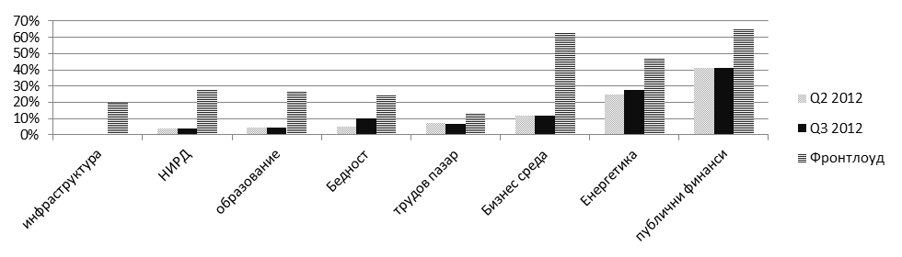
До третото тримесечие ще бъде изпълнен най-голям процент от мерките, планирани в областта на публичните финанси (над 40%) и енергетиката (27%). Мерките, планирани в областта на бизнес средата остават без промяна, което означава, че работата в тази сфера трябва да се ускори.

Анализ на очакванията за процеса на изпълнение на мерките към декември 2012 г. съгласно информация, предоставена през юли 2012 г.
Съгласно предоставената през юли 2012 г. от водещите министерства и ведомства информация за техните очаквания за напредъка в изпълнението на мерките в Плана за действие към актуализацията за 2012 г. на НПР, към края на декември 2012 г. 64% от заложените в програмата мерки ще бъдат в процес на изпълнение, а ще бъдат изпълнени 16 % или 33 мерки от всички мерки, заложени в НПР за 2012 г.
До края на 2012 г. не се очаква съществено наваксване в изпълнението на забавените мерки със срок 2011 г. Очаква се до края на годината изпълнението на мерки със срок 2011 г. да остане на ниво от 75%, а изпълнението на мерки със срок 2012 г. ще достигне 23%, като работата по 70% от мерките ще продължи.
В края на годината се очаква 3 мерки да бъдат със статус „планирана” при срок 2012 г., което е индикация за закъснение в изпълнението:
- Мярка 46 „Институционализиране на процеса по оценка на въздействието на нормативните актове. Определяне на функции, свързани с изготвянето на оценка на въздействието на нормативните актове на звена в централната администрация“ със срок 2012 г. ще бъде със статус „планирана” към края на третото тримесечие на 2012 г. - всички институции са отговорни;
- Мярка 35 „Разширяване на инфраструктурата на е-управление - закупуване на нов хардуер (мощни сървъри, дискови системи, лентови библиотеки), лицензи за бази данни за нуждите на централните системи на е-управление и софтуерни средства за развитие на е-управление (библиотеки с универсални е-услуги, библиотеки със специални е-услуги, библиотеки с шаблонни бизнес процеси за администрациите – централна и общинска) (етап 1)“ със срок 2012 г. ще бъде със статус „планирана” към края на третото тримесечие на 2012 г. – отговорна институция МТИТС;
- Мярка 74 „Усъвършенстване на Единната информационна система за противодействие на престъпността и повишаване на качеството на предоставяните услуги на гражданите и бизнеса чрез подобряване и развитие на системата и централизирания портал на е-правосъдие.“ със срок 2012 г. ще бъде със статус „планиран”а към края на третото тримесечие на 2012 г. – отговорна институция Прокуратурата.
На база на тези данни се очаква закъснение по общо 56% от мерките за 2011 и 2012 г.
В сравнение с плануваното, изоставане има в областта на „бизнес среда” и „НИРД”. Изпълнените мерки в периода март-юни 2012 г. са в областта на климат-енергетика (2 мерки) и една в бизнес среда. Добро е изпълнението в областта на енергетиката, публичните финанси. Подобрява се изпълнението в областта на трудовия пазар.

Фигура 4 Изпълнение на мерките за всяка област през второто и четвъртото тримесечие на 2012 година (% от мерките, планирани за всяка област)
Не е представена информация за напредъка в изпълнението на близо 90 мерки, заложени в Плана за действие към актуализацията за 2012 г. на НПР. Редица институции демонстрират слаба ангажираност по отношение на отчитането на мерките в изпълнение на изискванията на РМС № 692 от 15.09.2011 г.
Сред институциите, които не предоставят достатъчно информация за постигнатото и очакванията за изпълнението на мерките са в най-голяма степен Министерски съвет и в по-малка степен МЗ и МП.Важно е МОМН също да бъде по-активно и изчерпателно при предоставяне на информация за постигнатото и очакванията за следващите месеци.
Следва да се има предвид, че реалният ангажимент на отговорните министерства и ведомства за навременното изпълнение на мерките, заложени в Националната програма за реформи и Плана за действие към нея, е изключително важен за постигането на националните цели в изпълнение на стратегията „Европа 2020”, за подобряване на функционирането на идентифицираните фактори за устойчив икономически растеж и за изпълнение на ангажиментите по Пакта „Евро плюс”.
Анализът е изготвен от отдел „Стратегии и програми на икономически растеж” в дирекция „Икономическа и финансова политика” в Министерството на финансите, която изпълнява функциите на секретариат на Работна група 31 „Европа 2020” по ПМС85/2007 и е ангажирана с разработването и годишната актуализация на Националната програма за реформи (НПР) на Република България и тримесечното отчитане на Плана за действие към нея. Анализът е изготвен съгласно Решение на Министерския съвет № 692 от 15.09.2011 г. за определяне на механизма за отчитане на изпълнението на заложените в НПР мерки и действия и контрола върху тяхното отчитане и изпълнение.

Процент на мерките за дадена област, планирани за периода 2011-2012

